**KECERDASAN BUATAN**



**DISUSUN OLEH:**

**Nama : Wilda Septriyanti**

**NIM : 09011381924101**

**Kelas : SK5 B (Reguler)**

**SISTEM KOMPUTER  
FAKULTAS ILMU KOMPUTER  
UNIVERSITAS SRIWIJAYA  
2021**

1. LATAR BELAKANG

Twitter adalah salah satu platform media sosial yang banyak digandrungi masyarakat milenial. Pasalnya, aplikasi ini memiliki fungsional yang cukup lengkap dan mudah digunakan. Platform ini sendiri dirilis pada awal tahun 2006. Sejak saat itu, pengguna platform ini selalu bertambah. Pada kondisi pandemi seperti saat ini, akan banyak orang yang mengalami PHK (Pemberhentian Hak Kerja). Hal ini dapat menuntun orang untuk lebih memiliki waktu dalam membuka media sosial demi mencari peluang pekerjaan.

1. PENJELASAN

Dalam mencari data saya menggunakan platform dataset online yaitu kaggle, dari sini saya menggunakan data cuitan mengenai Covid-19. Dari dataset ini saya mendapatkan beberapa data yang dapat kita gunakan untuk membuat visualisasi data ini, contohnya adalah data kapan dibuatnya sebuah akun. Data tahun ini masih berupa data tahun, tanggal, bulan, dll. Data ini dapat kita ganti ke data tahun dengan cara menggunakan syntax to_datetime(nama dataframe[nama kolom]).dt.year. syntax ini akan mengubah data kita ke bentuk tahun. Setelah itu, guna menghindari duplikasi data kita dapat menggunakan syntax drop_duplicates. Setelah itu kita dapat menghitung banyak data dan mereset indeks. Dan kita dapat membuat visualisasi data kita dengan menggunakan data bar. Karena kita ingin melihat data pada tahun 2006 keatas (saat twitter di bentuk). Kita akan menggunakan kondisi jika tahun lebih dari 2006. Dan selain itu, kita juga dapat meihat bar data diatas tahun 2019 untuk melihat kondisi saat pandemi. Sebelumnya kita juga menggunakan fungsi remove_outlier yang telah kita definisikan sebelumnya.

1. HASIL DAN PEMBAHASAN

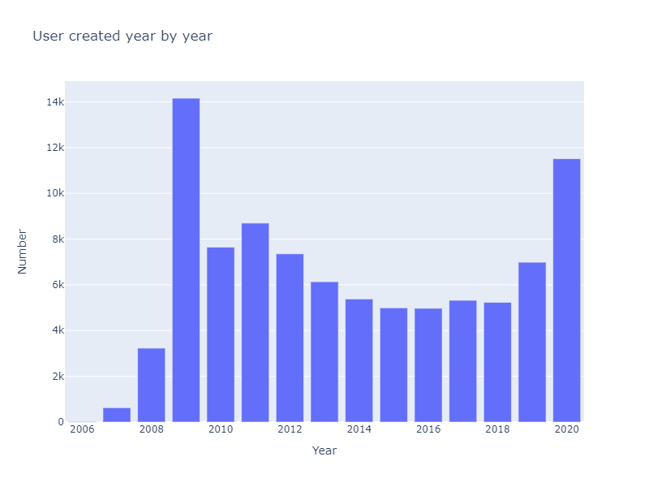

Dari grafik data ini, kita dapat melihat bahwa twitter memiliki peningkatan angka pengguna yang cukup signifikan pada awal tahun 2006 hingga 2009. Hal ini dapat dikarenakan beberpa hal seperti sedang trendnya penggunaan twitter dikalangan manusia. Akan tetapi statstik dari pengguna twitter ini justru semakin menurun seiring berjalannya waktu. Akan tetapi dapat kita lihat pada tahun 2020, angka pengguna twitter mengalami fluktuasi, dimana nilainya mendadak meningkat dari 6987 hingga 11.512. Peningkatan yang mendekati dua kali lipat ini dapat pula disebabkan karena adanya pandemi.

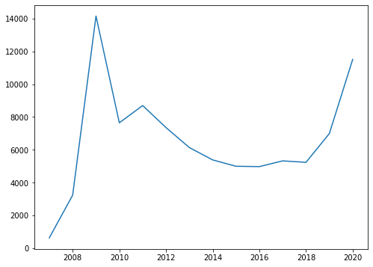

Dengan grafik ini, kita dapat lebih jelas melihat peningkatan angka pengguna twitter itu sendiri. Dan dari grafik ini, kita dapat menganalisa adanya kemungkinan kenaikan pengguna pada tahun berikutnya.

1. KESIMPULAN

Dari data yang telah kita koleksi dan visualisasikan, kita dapat menyimpulkan bahwa twitter mengalami peningkatan yang signifikan pada 2020, dan mungkin akan mengalami penngkatan kembali pada tahun 2021 ini.